

Desarrollo de Aplicaciones Empresariales

LABORATORIO N° 01

Laravel – Instalación y Configuración

CODIGO DEL CURSO:



Alumno(s) |  | Nota
David
Grupo | B
Ciclo | IV
Fecha de entrega

DISEÑO DE SOFTWARE E INTEGRACIÓN DE SISTEMAS PROGRAMA DE FORMACIÓN REGULAR

 | Desarrollo de Aplicaciones Empresariales – Laravel | Nro. DD-106
 | Desarrollo de Aplicaciones Empresariales – Laravel | Página 1 de 9
I.- OBJETIVOS:
• Instalar las dependencias en Laravel.
• Instalar Composer.
• Configuración general del IDE de desarrollo para Laravel.

II.- SEGURIDAD:
Advertencia:
En este laboratorio está prohibida la manipulación del hardware,
conexiones eléctricas o de red; así como la ingestión de alimentos o bebidas.

III.- FUNDAMENTO TEÓRICO:
Revise sus diapositivas del tema antes del desarrollo del laboratorio.
IV.- NORMAS EMPLEADAS:
No aplica
V.- RECURSOS:
• En este laboratorio cada alumno trabará con un equipo con Windows 8.

VI.- METODOLOGÍA PARA EL DESARROLLO DE LA TAREA:
• El desarrollo del laboratorio es individual.

VII.- PROCEDIMIENTO:
Nota: Las secciones en cursivas son demostrativas, pero sirven para que usted pueda instalar las herramientas de desarrollo en
un equipo externo.
INSTALACIÓN DE COMPOSER
Diríjase a la página: http://getcomposer.org y descargue la versión más reciente para Windows.

 | Desarrollo de Aplicaciones Empresariales – Laravel | Nro. DD-106
 | Desarrollo de Aplicaciones Empresariales – Laravel | Página 2 de 9
La instalación se hará de manera automática, sin embargo, una manera de comprobar que fue realizada correctamente es abriendo la ventana de comandos y escribiendo “Composer”, debería mostrarse una serie de comandos disponibles con este gestor de librerías.

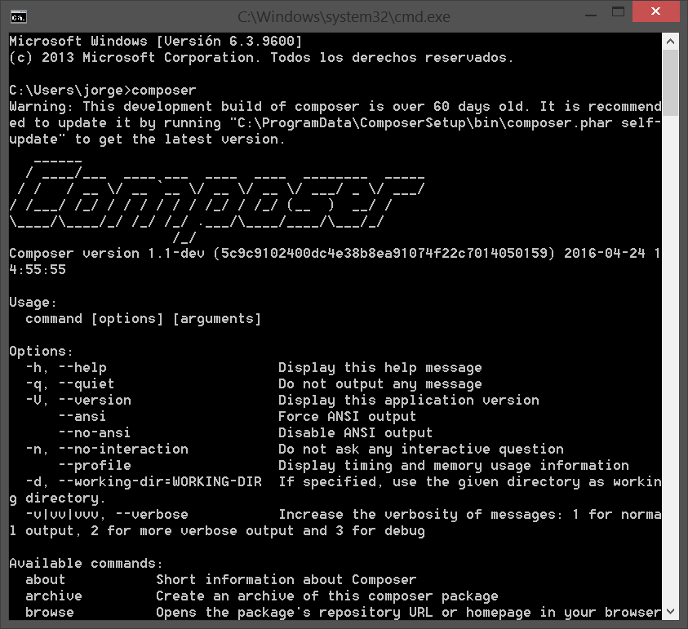

INSTALACIÓN DE SUBLIME TEXT 3
Ir a la página principal de Sublime text y descargar la versión portable para Windows.

 | Desarrollo de Aplicaciones Empresariales – Laravel | Nro. DD-106
 | Desarrollo de Aplicaciones Empresariales – Laravel | Página 3 de 9
Descomprimir el contenido en una carpeta dentro de su ordenador

Ahora dirijámonos a Google y busquemos:” Sublime text package control” e ingresemos a la página en el link de Installation.

Copiar el texto que corresponde a Sublime text 3

Abrimos Sublime Text, luego en el menú View -> Show Console, y pegamos el código que acabamos de copiar.

 | Desarrollo de Aplicaciones Empresariales – Laravel | Nro. DD-106
 | Desarrollo de Aplicaciones Empresariales – Laravel | Página 4 de 9
Al finalizar la instalación de dependencias, obtendremos un mensaje para reiniciar Sublime Text 3 Clic en aceptar.

Cierre Sublime Text y vuelva a abrirlo.

Una vez abierto el programa presione la combinación de teclas Shift + p y escriba “Install Package” y elija la primera opción:

Se abrirá una nueva ventana instaladora de dependencias, escriba: “sublimecodeintel” y elija la primera opción:

 | Desarrollo de Aplicaciones Empresariales – Laravel | Nro. DD-106
 | Desarrollo de Aplicaciones Empresariales – Laravel | Página 5 de 9
Espere mientras el proceso de instalación es realizado:

Una vez terminada la instalación aparecerá una ventana con algunos comandos disponibles en la nueva extensión.

Repetir el paso para ingresar al install package y ahora instalemos la extensión: advancedNewFile

 | Desarrollo de Aplicaciones Empresariales – Laravel | Nro. DD-106
 | Desarrollo de Aplicaciones Empresariales – Laravel | Página 6 de 9
Repetir el paso para ingresar al install package y ahora instalemos la extensión: Emmet

Repetir el paso para ingresar al install package y ahora instalemos la extensión:
SideBarEnhancements

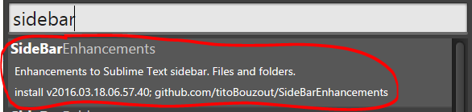

Hasta ahora, hemos instalado todo lo necesario para empezar a desarrollar nuestro proyecto.

CREANDO UN PROYECTO CON LA ESTRUCTURA LARAVEL

Para crear un nuevo proyecto abra la ventana de comandos con ruta en el directorio de proyectos de wamp server o de xamp en caso lo tengan instalado.

Y escriban el siguiente comando:

Composer create-project laravel/laravel=5.0 GestorImagenes
Crearemos un proyecto en la versión 5 de Laravel, ya que tiene algunos componentes a nivel de archivos necesarios que ya no se encuentran en versiones posteriores (5.1 y 5.2).

Nuestro proyecto se llamará GestorImagenes

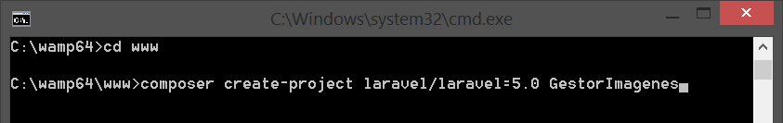

El proceso de creación iniciará.

 | Desarrollo de Aplicaciones Empresariales – Laravel | Nro. DD-106
 | Desarrollo de Aplicaciones Empresariales – Laravel | Página 7 de 9
Para verificar que se haya creado correctamente, podemos ver el directorio creado en la carpeta de proyectos del servidor.

De hecho, levantemos WampServer y ejecutemos la aplicación con el siguiente link:

 | Desarrollo de Aplicaciones Empresariales – Laravel | Nro. DD-106
 | Desarrollo de Aplicaciones Empresariales – Laravel | Página 8 de 9
OBSERVACIONES

CONCLUSIONES

